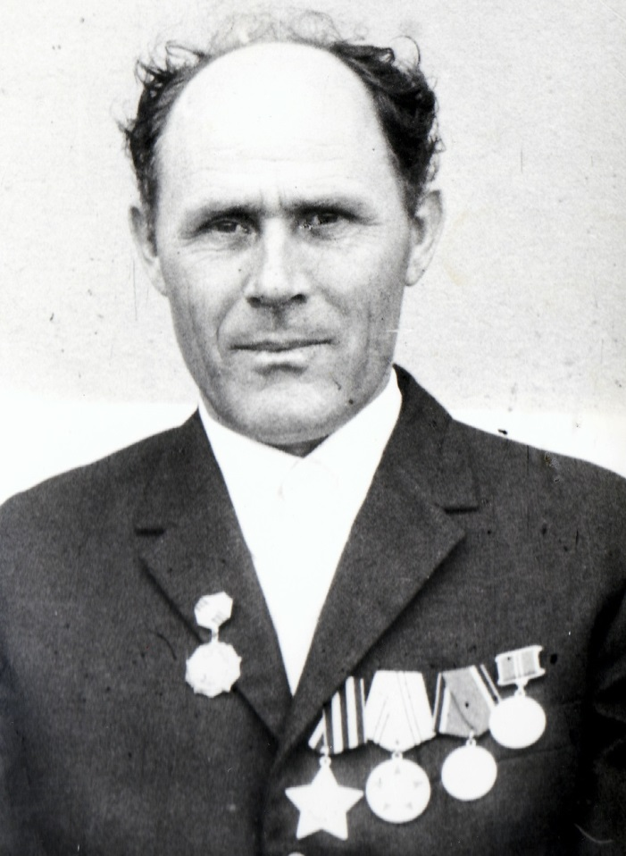

Мацкевич
Семён Фёдорович
02.03.1925 г. – 13.11.2005 г.

